Муниципальное бюджетное учреждение
дополнительного образования
«Детская школа искусств города Саянска»

МЕТОДИЧЕСКАЯ РАЗРАБОТКА
на тему: «Портрет натурщика» по дисциплине «Рисунок»

Автор – составитель: Кузнецова Наталия Андреевна,
преподаватель ДШИ г. Саянска

Саянск, 2021
Содержание

1.Пояснительная записка.
2.Содержание работы.
3.Заключение.
4.Список используемой литературы.
5.Список рекомендованной учащимся литературы.
6.Приложение.
Пояснительная записка
Данное методическое пособие предназначено для преподавателей детских школ искусств по дисциплине рисунок на тему «Портрет натурщика».
Данная тема идёт по примерной программе учебного предмета УП.01 «Рисунок» в первом полугодии.
Рисунок является ведущей дисциплиной в системе начального художественного образования детей и подростков, без которой невозможно обучение предметам «Живопись» и «Композиция».
Краткосрочные учебные рисунки – зарисовки и наброски, любым материалом – являются вспомогательными, но очень ценными упражнениями, воздействовать весь учебный процесс. Они помогают развитию творческих способностей учащихся, обостряют восприятие, расширяют кругозор, развивают наблюдательность и зрительную память, приучают к умению цельно видеть и быстро передавать наблюдаемое на бумаге.
В программе по рисунку для 5 класса 28 часов посвященных теме «Портрет натурщика». В учебных работах по рисунку такого сложного объекта изображения, как портрет человека, большое значение имеет знакомство с основными пропорциями головы человека, тоновая лепка формы.
Цель: Закрепление знаний элементов пластической анатомии и навыков в рисовании головы человека. Передача цельности освещения по жанру портрета, развивать понимание того, что в портретном изображении должен выражаться характер и внутренний мир человека.
Задачи:
- Повторить пропорции и мимику лица, приемы изображения головы человека, формировать умение найти координатные (опорные) точки лица.
- Развить наблюдательность, зрительную память, глазомер.
- Зарисовать портрет натурщика с учётом тоновых отношений.
- Воспитать интерес к человеку, умение находить красоту, гармонию, прекрасное во внутреннем и внешнем облике человека.
В изобразительном искусстве портрет – это самостоятельный жанр, целью которого является отображение визуальных характеристик модели.
«Искусство рисования – это удивительный процесс создания иллюзии видимого мира, основанный на реалистическом изображении. Важность рисунка как основы изобразительного искусства не нуждается в дополнительном пояснении. Ему отводится особая роль в обучении.» [Н. Ли, 2005, с.3].
Большое место в процессе изучения данной темы уделяется приобретению навыков анализа и синтеза в работе с натурой. «Хорошие пропорции в рисунке предполагают наличие полного сходства с изображаемым предметом». [Н. Ли, 2005, с. 19].
Поэтому целостное восприятие образа служит не только исходным моментом для детального рассмотрения изучаемого объекта, но и постоянным фоном, на котором выделяется и изучается каждая часть в отдельности.
Данная методическая разработка предусматривает классические занятия рисованию с натуры. Также наряду с основным заданием, предусмотрено, использовать определенные игровые моменты вовремя урока. Это дает возможность «оживить» иногда сухой, трудный материал и сделать его более органичным для детского восприятия.
Выделяются два этапа работы краткосрочного рисунка:
- Композиционное размещение изображения на плоскости листа бумаги, определение общего характера формы. Работа над линейным построением;
- Пластическая моделировка формы светотенью и детальная характеристика натуры. Выявление конструктивно-пространственных особенностей рисунка. Легкое обозначение тоном.
Содержание работы
С жанром портрет учащиеся 5 класса ДШИ повторяют изученный материал на уроках истории искусств, рисунка, живописи, скульптуры.

Информационная справка.
Портрет (фр. portrait, от старофранц. Portraire – «воспроизводить что-либо черта в черту», устар. парсуна – от лат. persona – «личность; особа») – изображение или описание какого-либо человека либо группы людей, существующих или существовавших в реальной действительности в том числе художественными средствами (живописи, графики, гравюры, скульптуры, фотографии, полиграфии), а также в литературе и криминалистике (словесный портрет) [Этимологический словарь русского языка Макса Фасмера, 1987].
Виды портретов:
Исторический портрет – изображает какого-либо деятеля прошлого и создаваемого по воспоминаниям или воображению мастера, на основе вспомогательного (литературно-художественного, документального и т.п.) материала. В сочетании портрета с бытовым или историческим жанром модель часто вступает во взаимодействие с вымышленными персонажами.
Посмертный (ретроспективный) портрет – сделан после смерти изображённых людей по их прижизненным изображениям.
Портрет-картина – портретируемый представлен в смысловой и сюжетной взаимосвязи с окружающими его миром вещей, природой, архитектурными мотивами и другими людьми (последнее – групповой портрет-картина).
· Портрет-тип – собирательный образ, структурно близкий портрету.
· Костюмированный портрет – человек представлен в виде аллегорического, мифологического, исторического, театрального или литературного персонажа.
Различают также:
· Аллегорический
· Мифологический
· Исторический
· Автопортрет – принято выделять в отдельный поджанр. (Серов «Автопортрет» «… Серов известен в первую очередь как портретист. Каждый портрет Серова — рассказ о личности человека и редко мы увидим у Серова осуждение того, кого он рисует».
По характеру изображения:
Парадный (репрезентативный) портрет – как правило, парадный портрет предполагает показ человека в полный рост (на коне, стоящим или сидящим). В парадном портрете фигура обычно даётся на архитектурном или пейзажном фоне. В зависимости от атрибутов бывает:
– Коронационный (реже встречается тронный)
– Конный
– В образе полководца (военный)
– Камерный портрет – используется поясное, погрудное, оплечное изображение. Фигура зачастую даётся на нейтральном фоне.
· Интимный портрет – является разновидностью камерного с нейтральным фоном. Выражает доверительные отношения между художником и портретируемой особой.
Иногда при классификации используется сословный принцип: «купеческий», «крестьянский» портрет, портрет «духовного лица», шутовской «портрет».
По формату:
- головные (когда изображена только голова по плечи) (Серов, «Автопортрет»);
- погрудные;
- поясные;
- по бедра;
- поколенные;
- во весь рост;
По повороту головы:
- в анфас (фр. en face, «с лица»);
- в четверть поворота направо или налево;
- в пол-оборота;
- в три четверти (фр. en trois quarts);
- в профиль, так называемые фр. en profil perdu (буквально утерянный профиль), то есть изображающие лицо с затылка, так что видна только часть профиля.
«Особую красоту рисункам Врубеля придают богатые градации темного и светлого. Игра пятен различной световой насыщенности создавала иллюзию красочного ковра. На рисунках с натуры, более простых по сюжету, подобный прием вытекал из созерцания реальных предметов. Врубель начинал с прокладки основных пятен — от темных к светлым. В светлых местах прикосновениями острого карандаша намечал детали и наносил штриховые арабески, которые строили форму и несли в себе неповторимое очарование Врублевского почерка».
Эскиз выполнен мелом и чернилами. Художник идеализирует облик молодой женщины. Равномерный штрих создает обобщенную форму головы модели. Волосы, собранные в косы, подчеркивают декоративность и условность портрета. (Леонардо да Винчи).
На примере работ Серова и Врубеля показать всё разнообразие ракурсов, эмоций.
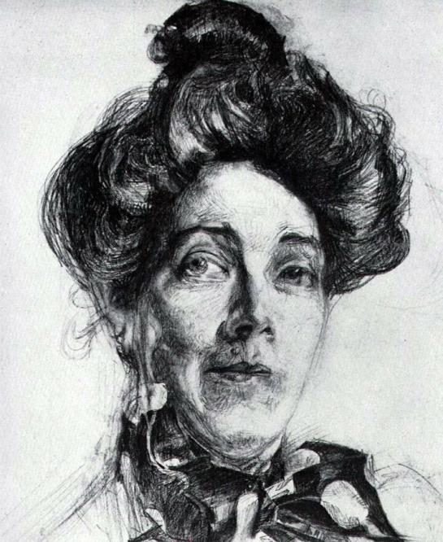
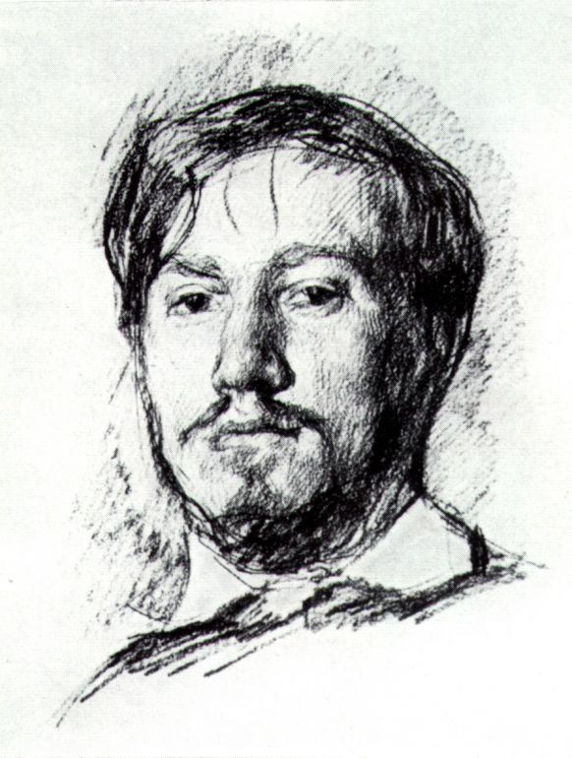
Серов «Автопортрет» Врубель М.А. Портрет Н.И. Забелы-Вркбель. 1095

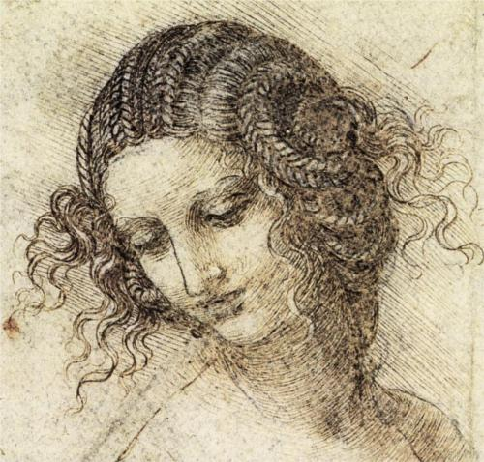

Леонардо да Винчи. Эскиз головы (Леда)

В самостоятельной работе по теме «Портрет» обучающиеся сталкиваются с трудностями в пропорциях головы, в деталях лица.
Для лучшего усвоения материала учащиеся должны выполнять практические работы. Вначале: сделать пробные наброски одноклассников, вспомнить пропорции головы человека. Второй может быть работа, выполненная при контрастном освещении (подсветка софитом), когда модель располагается ближе к источнику света. Светотень на лице воспринимаются чётче, что бы учащиеся могли видеть объем и плоскости натурщика.
Материал для выполнения работ по рисунку
- Бумага (А- 3).
- Карандаш, сангина, уголь, соус, мел (на выбор учащегося).
- Стирательная резинка, клячка.
- Точилка.
Подготовительный рисунок
Рисунок должен быть выполнен легко, не очень мягким карандашом. Стирать резинкой нужно меньше, чтобы не повредить поверхностный слой бумаги.
Рисунок выполняется в общих пропорциях с тщательной детализации.
Основная сложность моделировки портрета в тоне – отношение темного и светлого конкретной натуры. Важен выбор места. Всякий предмет при разном освещение выглядит по тону неодинаково. То же происходит и с тоновыми отношениями плоскостей лица.
Каждый из учащихся пытливо и любовно должен вглядывается в натуру, определив свое видение и понимание.
В практической работе перед учащимися споят следующие задачи:
1. Анализ натуры.
2. Выбор ракурса головы (анфас, три четверти, профиль).
3. Компоновка портрета на формате А- 3.
4.Выполнение подготовительного рисунка.
5. Лёгкая проработка тоном.
6.После практической работы – просмотр и анализ работ.
Заключение
Курс предмета рисунок в детской школе искусств включает в себя изображение отдельных предметов, различной сложности натюрмортов, выполнение этюдов, зарисовки фигуры человека, в том числе портрета человека. В его задачу входит развитие у учащихся способность видеть и изображать окружающий мир во всем его многообразии, умение лепить форму тоном, овладение техническими приёмами штриха и основами тоновых отношений .
Обучение рисунка не сводится к получению только технического опыта. Только через работу с натуры происходит развитие эмоций, состояния, движения, через познание выраженных в природе закономерностей и связей, а также через овладение техникой исполнения приобретаются практические знания и навыки, позволяющие по-своему выражать увиденное.
В учебных работах по рисунку такого сложного объекта изображения, как портрет человека, большое значение имеет знакомство с основными пропорциями головы человека, тоновая лепка формы.
На всех этапах работы по данной теме учащийся постепенно знакомятся с выразительностью портрета.
Портреты разные по содержанию, типам, средствам и манере изображения.
Каждое занятие по портретному рисунку предусматривает привлечение произведений других искусств, способствует художественному развитию учащихся, создаёт творческую атмосферу.
Методическое пособие поможет преподавателям понять специфику портретного рисунка, средства его выразительности и организацию системы ознакомления, и повторение учащихся с портретом, как жанром живописи.
Ознакомление детей с портретом способствует развитию эмоционально-эстетических и художественных чувств.

Список используемой литературы
- Беда Г.В. Основы изобразительной грамоты. М.: Просвещение, 1969.
- Гордон Л. Рисунок. Техника рисования головы человека. М.: ЭКСМО, 2004.
- Кузнецов А.Ю. Атлас анатомии человека для художников. Ростов-на-Дону, 2002.
- Кулебякин Г.И. Рисунок и основы композиции. М.: Высшая школа, 1978.
- Лумис Э. Рисование голов и рук. Нью-Йорк.: Викинг-Пресс. перевод: WildBoar.
- Рисунок./ Под ред. А.М Серова. Просвещение, 1975.
- Рисунок фигуры человека. Техника и материалы./Под ред. Г. Элберта. М., 1998.
Список рекомендованной учащимся литературы
- Андроникова, М. Об искусстве портрета / М. Андронникова. – М., 1975.
- Андроникова, М. Портрет и портретное сходство / М. Андронникова // Художник. – 1974. – №10.
- Журнал Юный художник № 9 1991.стр- 31
- Князева М.Л. Язык современного портрета от Поля Гогена до Сальвадора Дали. ЗАО «Артефакт – стиль» 1999.
- Полный курс живописи и рисунка. Живопись маслом . Издательская группа Паррамон Эдисионнес. 1994.
- .Полный курс живописи и рисунка. Основы живописи. Издательская группа Паррамон Эдисионнес. 1994.

Приложение
Портреты

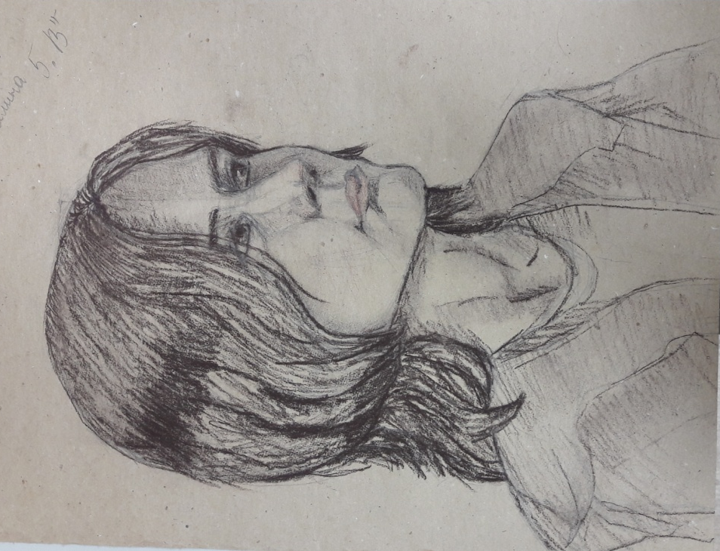

Королёва Эвелина, 14 лет

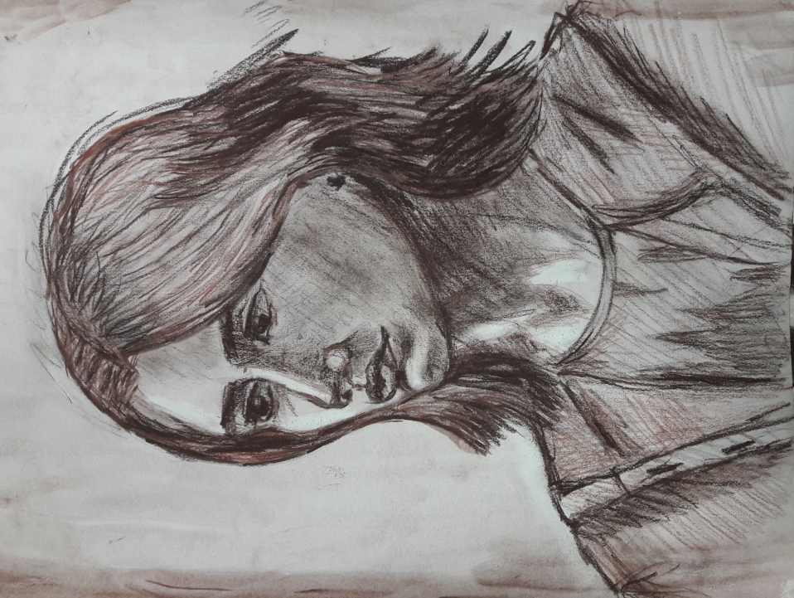

Субина Елизавета, 14 лет
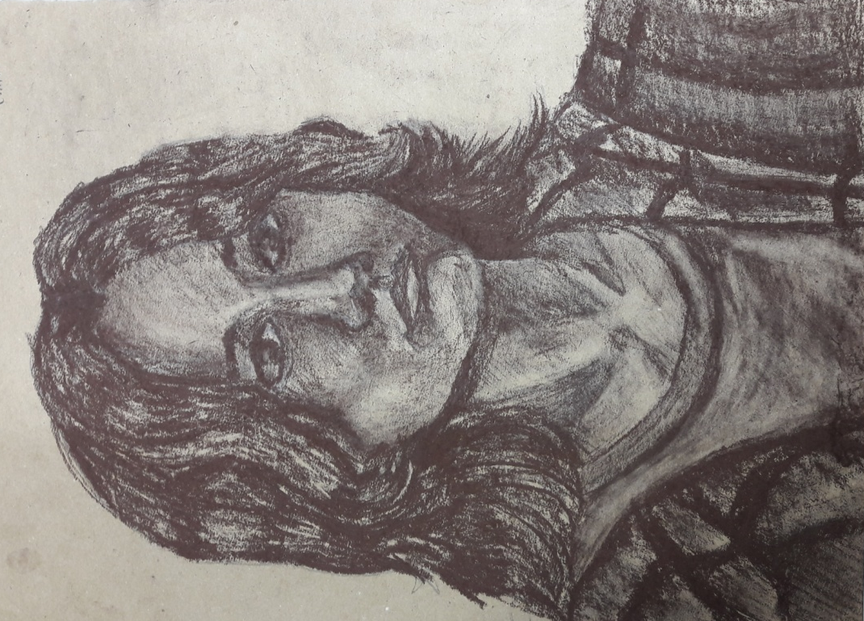
Кузнецова Дарья, 14 лет

